1. **Ingresar a la siguiente dirección:** [**http://www.webnode.mx/**](http://www.webnode.mx/)
2. **Capturar los datos según tú nombre e iniciales de apellido paterno y materno, no olvides agregar tu grado y grupo como se observa en la imagen.**
3. **Esperar unos segundos mientras se configura tu sitio WEB**
4. 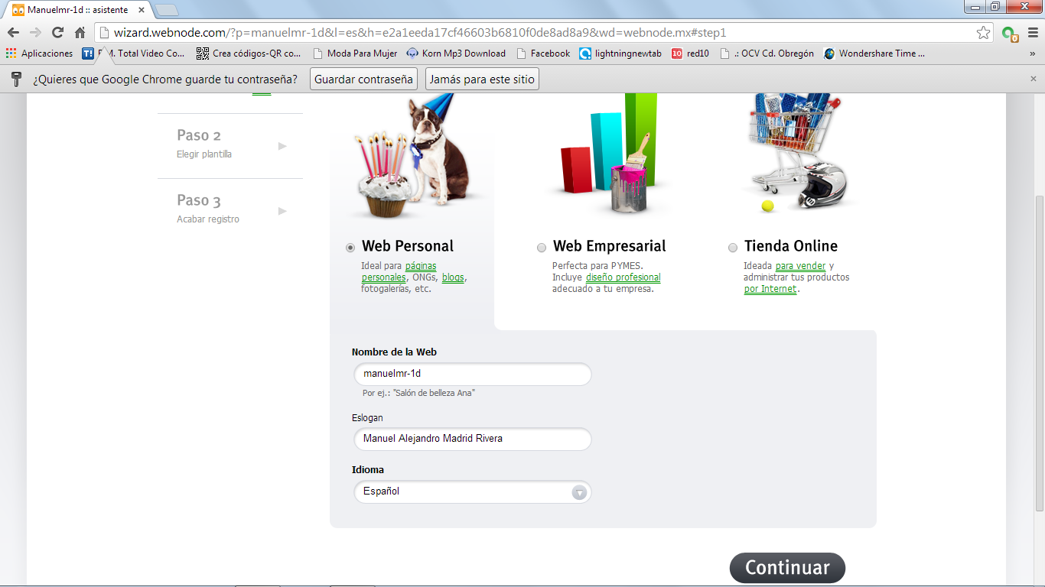**Capturar los datos: nombre de la WEB [No editarlo], Eslogan [Escribir tu nombre completo] presionar el botón continuar para seguir con el paso N°2**
5. 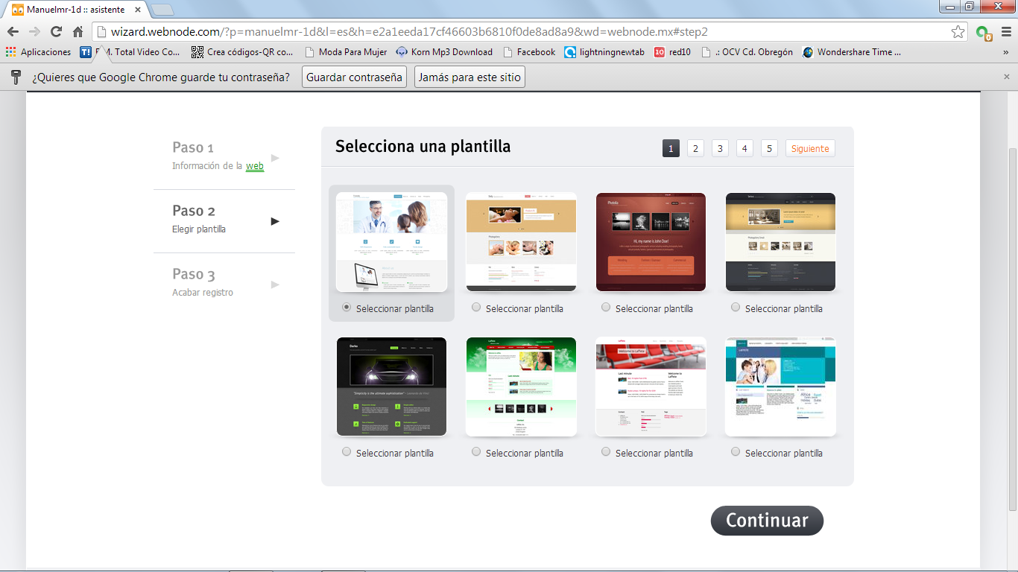**Seleccionar la plantilla para tu sitio WEB [Se puede modificar en caso de que no te guste] presionar el botón continuar para seguir con el paso N°3**
6. 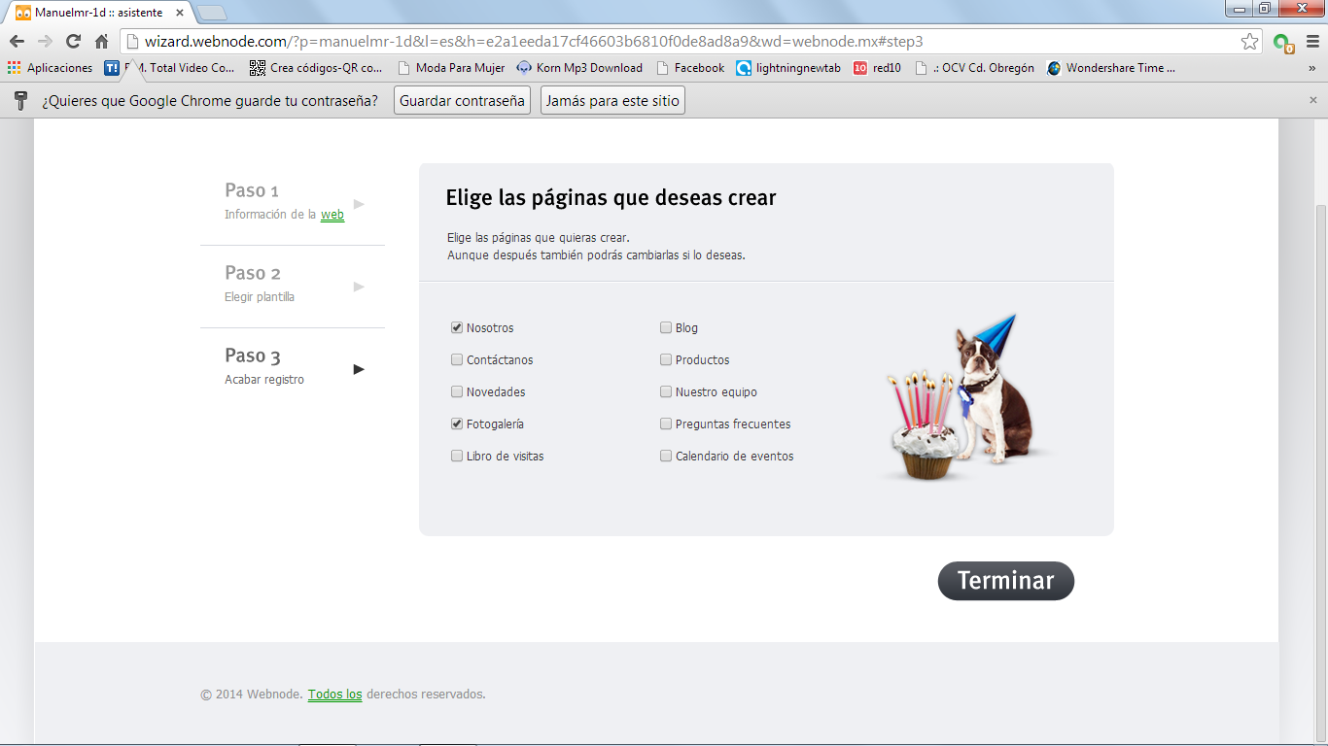**Selecciona las páginas que deseas crear en este caso seleccionamos únicamente Nosotros, Fotogalería para finalizar presionar el botón terminar.**
7. **Esperar un momento para que sitio Web esté terminado, el tiempo dependerá de tu conexión a internet.**
8.** 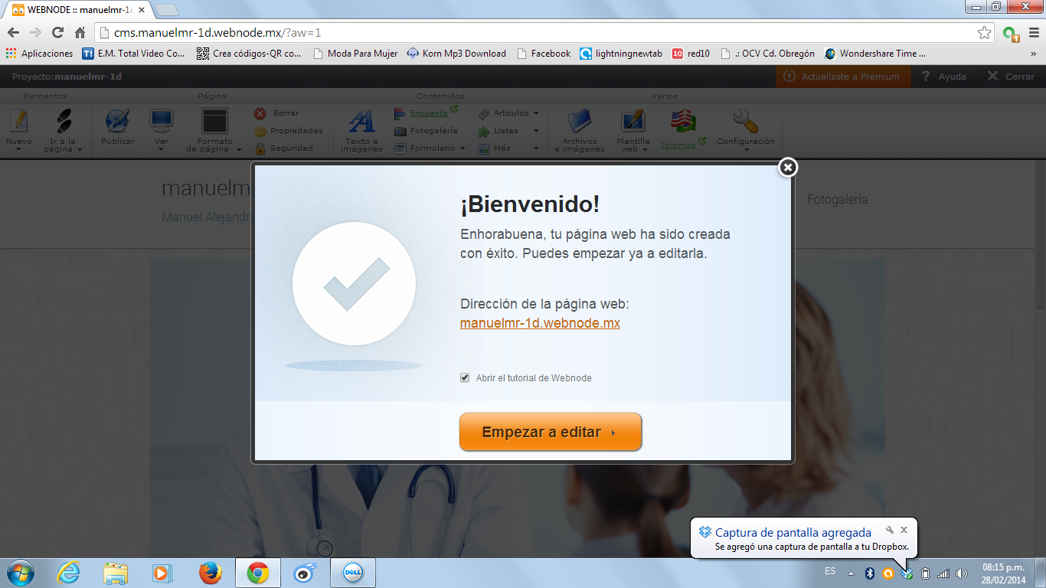. Para verificar que ti sitio Web se creó correctamente te aparece una venta emergente como en la imagen siguiente.**
9. **Listo ya tienes una pagina web espero que les haya servido**